Lliurament
Lab 1

Jacobo Moral
Carles Pàmies

Grup 41 – Par4101

04/10/17
Curs Tardor 2017-2018

Node architecture and memory

1. Draw and briefly describe the architecture of the computer in which you are doing this lab session (number of sockets, cores per socket, threads per core, cache hierarchy size and sharing, and amount of main memory).

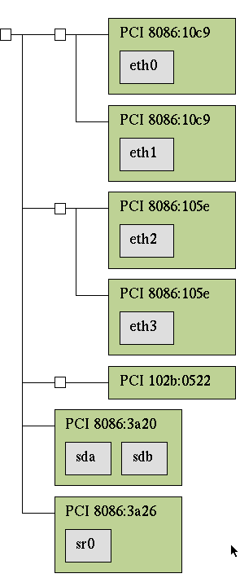
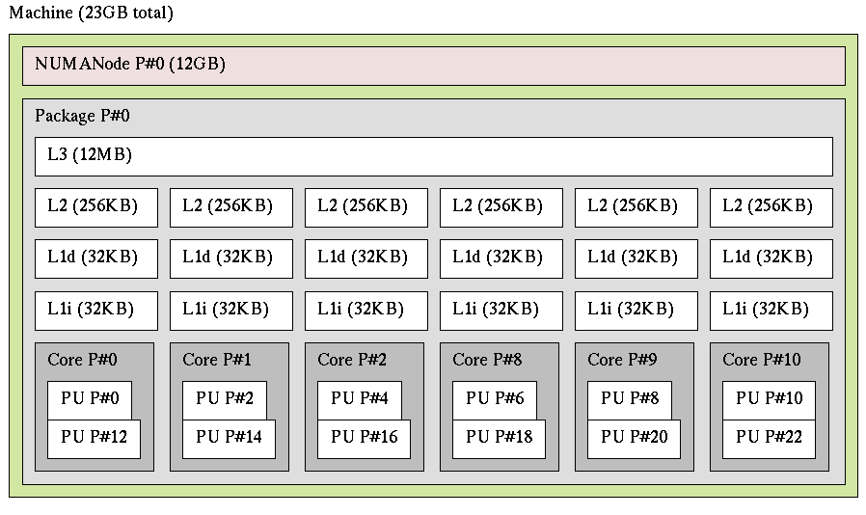
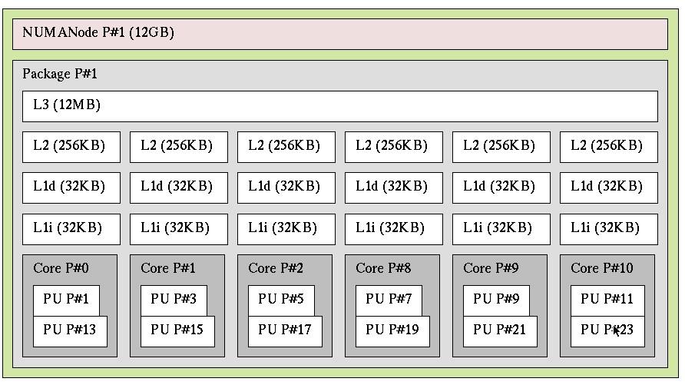

Per tal de crear les imatges anteriors sobre l’arquitectura de la màquina, hem executat les següents instruccions:

> lstopo –of fig map.fig
#crea un arxiu map.fig amb la informació sobre la màquina.

> xfig map.fig
#obre l’arxiu creat anteriorment amb el programa Xfig, per poder veure la informació de la màquina gràficament.

Number of sockets | Cores per socket | Threads per core | Main Memory
2 | 6 | 2 | 24GB (2x12GB)

Cache | Size
L1i | 32KB
L1d | 32KB
L2 | 256KB
L3 | 12MB (12288KB)

Pel que fa a la jerarquia de cache, cadascun dels cores té una L1i, una L1d i una L2 pròpia i, a més, una L3 que comparteix només amb els altres cinc cores del seu socket o node.

Per tant, tenim en total dos L3, i dotze de cadascuna de les L1i, L1d i L2.

Timing sequential and parallel executions

2. Describe what do you need to add to your program to measure the elapsed execution time between a pair of points in the program, clearly indicating the library header file that needs to be included, the library functions that need to be invoked, the data structure and its fields.

Codi extret de l’arxiu pi_seq.c. Tot el següent és necessari per poder mesurar l’elapsed time i treure’l per pantalla.

#include <sys/time.h> ¹

...

double getusec_() {
struct timeval time;
gettimeofday(&time, NULL); ²
return ((double)time.tv_sec * (double)1e6 + (double)time.tv_usec);
}

#define START_COUNT_TIME stamp = getusec_();
#define STOP_COUNT_TIME(_m) stamp = getusec_() - stamp;\
stamp = stamp/1e6;\
printf ("%s%0.6f\n",(_m), stamp);³

…

START_COUNT_TIME;

… ⁴

STOP_COUNT_TIME("");

¹ Llibreria necessària per poder mesurar l’elapsed time (temps real de rellotge)
² Funció per la qual necessitem la llibreria
³ Segons el man, sec es posa en segons i usec en microsegons.
⁴ Codi temps del qual volem mesurar

3. Plot the speed–up obtained when varying the number of threads (strong scalability) and problem size (weak scalability) for pi omp.c. Reason about how the scalability of the program.

Tant al strong scalability com al weak scalability, els gràfics s’han obtingut mitjançant la següent seqüència de comandes:

> qsub -l execution submit-type-omp.sh
# type = weak/strong; aquesta instrucció manda executar de una manera isolada el programa pi_omp en weak o strong scalability. A més, crea

> ps2pdf nom_del_arxiu.ps
# converteix l’arxiu que conté els gràfics(.ps) a pdf

>display nom_del_arxiu.pdf
# obre l’arxiu pdf

Strong scalability
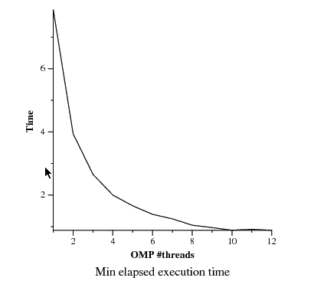
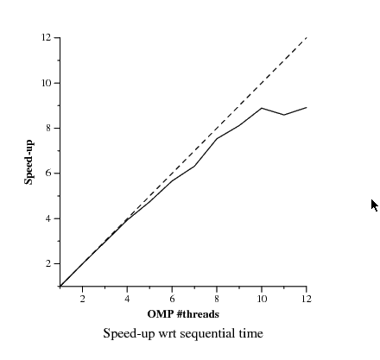

Podem observar com en aquest cas de strong scalability (augmenta el nombre de threads a cada execució del programa), el temps de cada execució disminueix (segona figura). Això és degut a que reparteix el mateix programa en diferents threads i, per tant, el temps que trigarà en executar-se serà aproximadament t_{n} = t_{o}/n, amb n = nombre de threads i t_{o} el temps amb només un thread. Veiem també que a partir de 10 threads ja gairebé no millora el temps.

Al gràfic del speed-up (primera figura), podem veure això mateix: el speed-up augmenta proporcionalment al nombre de threads fins a 10. A partir d’aquest nombre de threads, el speed-up segueix constant. Speed-up = t_{o}/t_{n}. Per tant, té sentit que augmenti proporcionalment al nombre de threads. Substituint «t_{n} = t_{o}/n» a la fòrmula del speed-up:
Speed-up = t_{o}/(t_{o}/n) = n. Això indica que la gràfica hauria de ser lineal i proporcional a n (nombre de threads), com hem dit abans.

Weak scalability

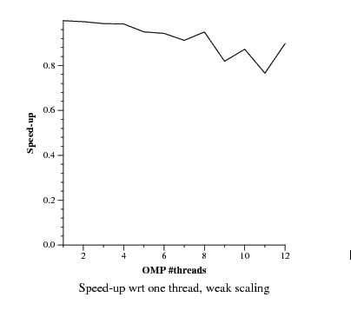

Pel cas del weak scalability (a cada execució augmenta el nombre de threads proporcionalment a la mida del programa), el speed-up es més o menys constant.
Això és degut a que quan augmentem el nombre de threads, també augmentem la mida del programa i, per tant, el temps que triga és més o menys constant a cada iteració.
Per tant, t_{o} ≈ t_{n}. Alhesores, speed-up = t_{o}/t_{o} = 1 (gràfic constant a y = 1).

Visualizing the task graph and data dependences

4. Include the source code for function dot product in which you show the Tareador instrumentation that has been added to study the potential parallelism in the code. This instrumentation has to appropriately define tasks and filter the analysis of variable(s) that cause the dependence(s).

void dot_product (long N, double A[N], double B[N], double *acc){
double prod;
int i;
*acc=0.0;
for (i=0; i<N; i++) {
tareador_start_task("dot_product_inner");
prod = my_func(A[i], B[i]);
tareador_disable_object(acc);
*acc += prod;
tareador_enable_object(acc);
tareador_end_task("dot_product_inner");
}
}

5. Capture the task dependence graph for that task decomposition and the execution timelines (for 8 processors) that allow you to understand the potential parallelism attainable. Briefly comment the relevant information that is reported by the tools.

